Пакет психологических методик
для педагогов-психологов
дошкольных общеобразовательных учреждений
воспитанники от 5 лет

Включает в себя методики следующих Пакетов:
1. Рекомендуемый пакет психодиагностических методик для педагогов-психологов средних общеобразовательных учреждений. Департамент образования города Москвы. Москва, 2007.
2. Диагностический альбом для оценки познавательной деятельности ребенка Семаго Н.Я., Семаго М.М. Москва, 2005.
Описание комплексов:
5-6 лет
1. Методики по определению доминирующих мотивов.
1.1. Экспериментальная беседа по определению «внутренней позиции школьника Гуткиной Н.И. (2004)
1.2. Методика «Раскрашивание кружков» по Шипициной Л.М. (2004)
2. Диагностика познавательных процессов.
2.1. Методика «Домик» Гуткиной Н.И. (2004)
2.2. Таблицы Шульте
2.3. Заучивание 10 слов (детский вариант) Лурии А.Р. (2005)
2.4. Исследование зрительной памяти при помощи графических символов Семаго Н.Я., Семаго М.М.
3. Исследование особенностей зрительного восприятия
3.1 Узнавание реалистических изображений
3.2 Узнавание перечеркнутых изображений
3.3 Узнавание наложенных изображений (фигуры Поппельрейтора)
3.4 Узнавание недорисованных изображений
3.5 Буквенный гнозис
4. Исследование невербального и вербально-логического мышления
4.1 Узнавание конфликтных изображений-нелепиц
4.2 Простые невербальные аналогии
4.3 Методика Рубинштейн С.Я. 4-й лишний
4.4 Понимание переносного смысла метафор (лист 26) С 6 ЛЕТ!
4.6 Методика «Установление последовательности событий»
4.7 Понимание сюжетной картины
5. Исследование сформированности пространственных представлений
Понимание и употребление предлогов и слов, обозначающих пространственное взаиморасположение объектов

1. ОПРЕДЕЛЕНИЕ ДОМИНИРУЮЩИХ МОТИВОВ
1.1 Экспериментальная беседа по определению «внутренней позиции школьника» Н. И. Гуткиной
№ | вопрос | ответы
 | Ты хочешь идти в школу? (не)
 | Ты хочешь еще на год остаться в детском саду (дома)?
№2: Если ребенок хочет идти в школу, то отвечает на этот вопрос отрицательно.
 | Какие занятия тебе больше всего нравились в детском саду?
 | Ты любишь, когда тебе читают книжки?
 | Ты сам просишь, чтобы тебе прочитали книжку?
 | Какие у тебя любимые книжки?
№3-6: Изучение познавательного интереса и уровня развития ребенка
 | Почему ты хочешь идти в школу?
№7: Желание пойти в школу должно быть связано с содержанием учебной деятельности или изменением социального статуса ребенка
 | Стараешься ли ты выполнить работу, которая у тебя не получается, или ты бросаешь ее?
№8: Как ребенок относится к трудностям в работе
 | Тебе нравятся школьные принадлежности? (не)
 | Если тебе будет можно играть дома школьными принадлежностями, а в школу ходить не надо будет, тебя это устроит?
№10: Если ребенок не хочет стать учеником, его устроит это предложение
 | Если ты с друзьями играешь в школу, кем ты хочешь быть: учителем или учеником?
 | В игре в школу что тебе хочется, чтобы было длиннее: урок или перемена?
№11-12: Если ребенок хочет учиться, то в этой игре выберет роль ученика и предпочтет, чтобы урок был длиннее перемены, чтобы можно было заниматься учебной деятельностью.
Анализ ответов на вопросы показывает сформированность (+) или несформированность (-) „внутренней позиции школьника", В неясных случаях ставится знак (±).

1.2 Методика определения уровня волевой регуляции в структуре монотонной деятельности «Раскрашивание кружков»
Каждый кружок оцениваем:
4 балла - закрашивание ровное, одинаковой интенсивности и одного направления
3 балла - нарушение границ кружка, но закрашивание как в №4
2 балла - нарушение границ, разное направление закрашивания или различная интенсивность.
I балл — штриховка кружка параллельными линиями
Уровень:
1) 59-60 ОВ
2) 40-58 высокий
3) 21-39 средний
4) 3-20 низкий
5)1-2 ОН
2. ДИАГНОСТИКА РАЗВИТИЯ ПОЗНАВАТЕЛЬНЫХ ПРОЦЕССОВ
2.1 Методика «Домик» Н. И. Гуткиной
Инструкция: Перед тобой лежит лист бумаги и карандаш. На этом листе я прошу тебя нарисовать точно такую картинку, какую ты видишь на этом рисунке. Не торопись, будь внимателен, постарайся, чтобы твой рисунок был точно такой же, как этот на образце. Если ты что-то не так нарисуешь, то стирать резинкой или пальцем ничего нельзя, а надо поверх неправильного иди рядом нарисовать правильно.

По ходу работы ребенка необходимо зафиксировать следующее:
1) какой рукой ребенок рисует (правой или левой);
2) как он работает с образцом: часто ли смотрит на него, проводит ли воздушные линии над рисунком-образцом, повторяющие контуры картинки, сверяет ли сделанное с образцом или, мельком взглянув на него, рисует по памяти:
3) быстро или медленно проводит линии:
4) отвлекаемость во время работы;
5) высказывания и вопросы во время рисования;
6) сверяет ли испытуемый после окончания работы свой рисунок с образцом. Когда ребенок сообщает об окончании работы, ему надо предложить проверить, все ли у него верно. Если он увидит неточности в своем рисунке, он может их исправить

Обработка экспериментального материала проводится путем подсчета баллов, начисляемых за ошибки. Ошибками считаются:
а) отсутствие какой-либо детали рисунка (4 балла).
На рисунке могут отсутствовать дым, труба, крыша, штриховка на крыше, окно, линия, изображающая основание домика, забор (одна или обе половины), причем 4 балла начисляются за каждую отсутствующую половину забора;
б) увеличение отдельных деталей рисунка более чем в два раза при относительно правильном сохранении размера всего рисунка (3 балла за каждую увеличенную деталь);
в) неправильно изображенный элемент рисунка (2 балла).
Неправильно могут быть изображены колечки дыма, забор, штриховка на крыше, окно, труба.
Причем, 2 балла начисляется за всю правую (левую) часть забора целиком, колечки дыма и штриховку.
Правая и левая части забора оцениваются отдельно.
Если часть правой (левой) стороны забора скопирована верно, а часть неверно, то за эту сторону забора начисляется - 1 балл.
Неверно воспроизведенное количество элементов в детали рисунка не считается за ошибку, то есть неважно, сколько будет колечек дыма, палочек в заборе или линий в штриховке крыши;
г) неправильное расположение деталей в пространстве рисунка (1 балл).
К ошибкам этого рода относятся:
- расположение забора не на общей с основанием домика линии;
- смещение трубы к левому углу крыши;
- существенное смещение окна в какую-либо сторону от центра;
- расположение дыма более чем на 30° отклоняется от горизонтальной линии;
- основание крыши по размеру соответствует основанию домика, а не превышает его (на образце крыша нависает над домиком);
д) отклонение прямых линий более чем на 30° от заданного направления (1 балл).
е) разрывы между линиями в тех местах, где они должны быть соединены (1 балл за каждый разрыв).
ж) залезание линий одна за другую (1 балл за каждое залезание).
В случае, когда линии штриховки на крыше залезают за линии крыши, 1 балл ставится за всю штриховку в целом, а не за каждую неверную линию штриховки.
Так, дети 5,5 - 6 лет редко получают оценку «О» в связи с недостаточной зрелостью мозговых структур, отвечающих за сенсомоторную координацию.
2.2. Таблицы Шульте
Методика применяется для исследования темповых характеристик сенсомоторных реакций и особенностей (параметров) внимания у детей, начиная с 7-8-летнего возраста. Ребенку предлагается показать числа от 1 до 25, называя их вслух. Сравнивается время, затрачиваемое ребенком на поиск цифр от 1 до 12 и от 12 до 25. Сравнивается время, затрачиваемое на выполнение каждой таблицы. Можно отмечать количество чисел, найденное за 30 сек.
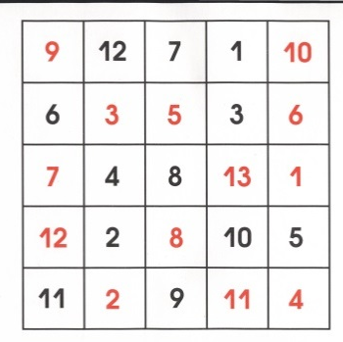
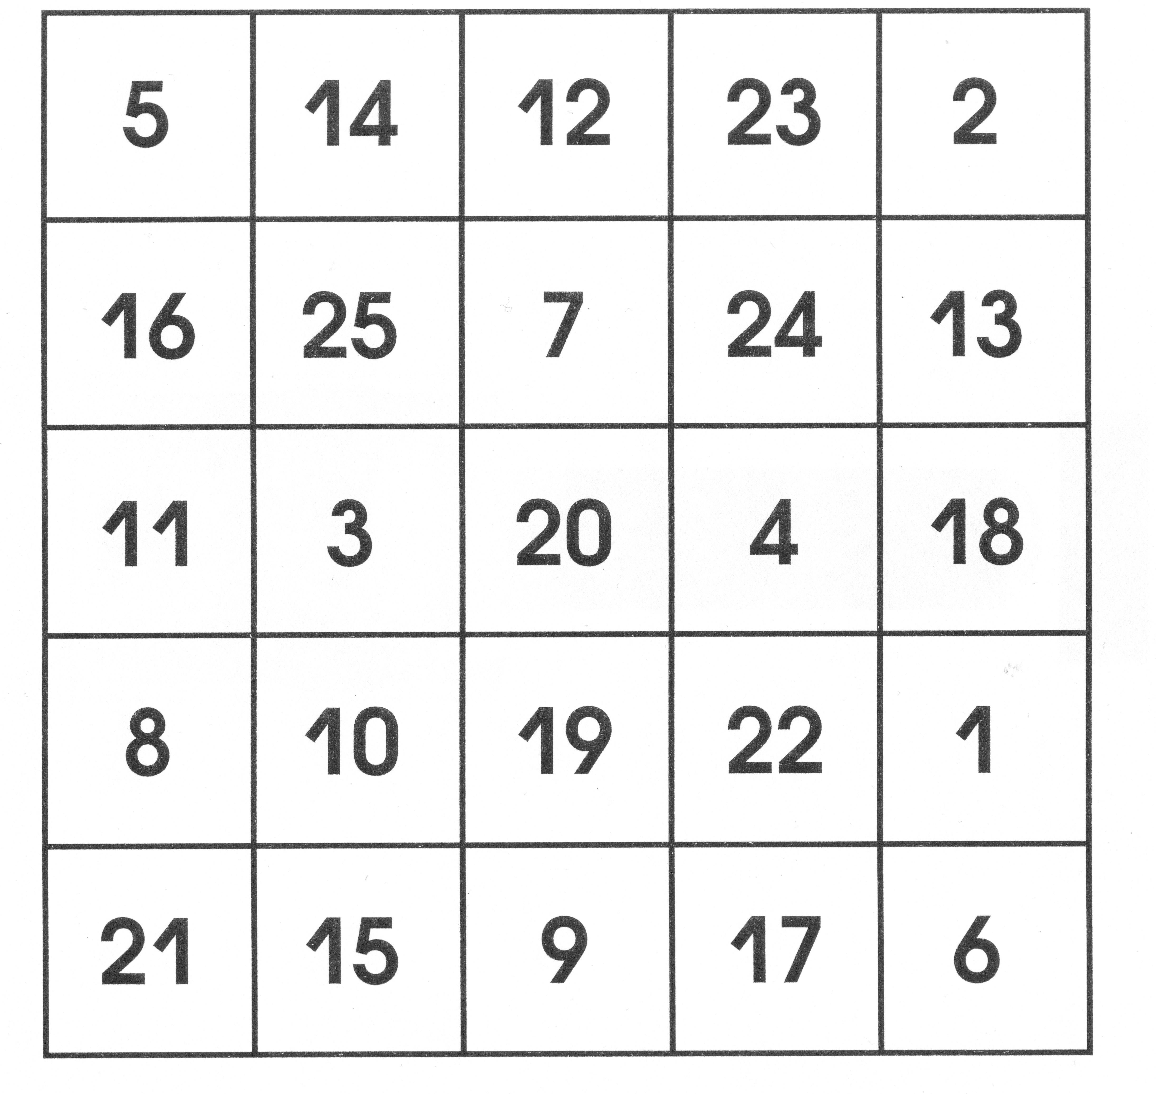
Анализируемые показатели:
- время, затраченное на каждую таблицу;
- параметры внимания (устойчивость, распределение и переключение);
- количество цифр, найденных ребенком за определенный промежуток времени (15 сек, 30 сек);
- сравнительные характеристики времени, за которое ребенок находит каждые пять цифр (равномерность выполнения задания);
- ошибки узнавания и нахождения цифр, сходных по оптическому или пространственному признаку (например, цифры 6 и 9, 12 и 21), ошибки по типу пропусков определенных цифр.
- темп работы;
- наличие истощения или пресыщения деятельности (дифференциация процессов);
- «врабатываемость» в деятельность (по временным характеристикам деятельности);
- параметры внимания (устойчивость внимания, возможность его переключения).

2.3. Заучивание 10 слов (детский вариант) Лурии А.Р. (2005)
Эта методика направлена на изучение словесной (слуховой) памяти. Ее желательно проводить в первой половине обследования, чтобы ребенок не был усталым (утомление сильно сказывается на продуктивности запоминания).
Инструкция. «Сейчас я прочитаю тебе слова. Ты их все выслушаешь и постараешься запомнить. Когда я кончу читать, ты повторишь все слова, которые запомнил. Слова можно называть в любом порядке».
После сообщения инструкции ребенку зачитывают слова. Читать их нужно четко, достаточно громко и не слишком быстро (приблизительно одно слово в секунду). Если ребенок пытается начать воспроизведение до завершения чтения, то его останавливают (желательно, жестом) и продолжают чтение. Во время проведения этого теста недопустимы никакие отвлекающие факторы (нельзя позволить, чтобы кто-либо вставал, заходил в экспериментальную комнату или выходил из нее и т. п.).
Сразу же по окончании чтения ребенку говорят: «Теперь повтори слова, которые ты запомнил». Слова, называемые ребенком, отмечают в первом пустом столбце протокола.
Когда ребенок кончает воспроизведение слов, надо похвалить его за то, как много слов он запомнил (даже если в действительности результаты воспроизведения низки), и сказать: «А теперь мы попробуем выучить оставшиеся слова. Я снова прочитаю тебе все слова, а когда я кончу читать, ты повторишь все слова, которые вспомнишь, — и те, которые ты в первый раз уже называл, и те, которые в первый раз забыл». Затем процедура повторяется (снова зачитываются все 10 слов). Результаты воспроизведения фиксируются во втором столбце протокола. Если при воспроизведении ребенок, вопреки инструкции, называет только вновь запомненные слова, не называя тех, которые он воспроизвел в первый раз, то ему напоминают: «Те слова, которые ты говорил в прошлый раз, тоже надо назвать снова».
Затем, если выучены не все слова, та же процедура повторяется в третий раз. Если теперь воспроизведены 9 или все 10 слов, то процедура заканчивается, в противном случае она повторяется в четвертый раз. Далее повторять выучивание нецелесообразно, даже если выучены не все слова.
Спустя 30—40 минут, в течение которых либо проводятся другие методики, либо начинается завершающая беседа с клиентом, ребенка снова просят вспомнить слова, которые он выучил (на этот раз слова предварительно не зачитываются). Результаты заносятся в пятый столбец протокола.

ПРОТОКОЛ
 | 1 | 2 | 3 | 4 | Отсроченное
Лес
Хлеб
Окно
Стул
Вода
Брат
Конь
Гриб
Игла
Мёд

2.4. Исследование зрительной памяти при помощи графических символов
Методика направлена на исследование особенностей зрительного запоминания. Для запоминания предлагается ряд абстрактных зрительных стимулов. Ребенку предъявляется колонка из трех стимулов, находящаяся в правой части листа. Время экспозиции стимулов достаточно произвольно и зависит от задач исследования. Оно составляет 15-30 сек. При этом левая часть листа с таблицей стимулов должна быть закрыта. Через несколько секунд после окончания экспозиции (время и характер интерферирующей деятельности после экспозиции могут варьироваться в зависимости от задач исследования) ребенку предъявляется таблица стимулов, среди которых он должен опознать три стимула, предъявленных ранее. При этом правая часть листа с тестовыми стимулами безусловно должна быть закрыта..
Анализируемые показатели:
- количество правильно узнанных стимулов;
- возможность удержания ряда зрительных стимулов;
- характер ошибок узнавания (по пространственным признакам).
Методика используется в основном для детей, начиная с 5-ти лет.
3. ИССЛЕДОВАНИЕ ОСОБЕННОСТЕЙ ЗРИТЕЛЬНОГО ВОСПРИЯТИЯ
(ЗРИТЕЛЬНЫЙ ГНОЗИС)

3.1 Узнавание реалистических изображений
Ребенку предъявляются реалистические изображения бытовых предметов. В данном комплекте используются изображения, взятые из классического альбома А. Р. Лурия без изменения их стиля и цветового оформления. Практика исследования особенностей зрительного гнозиса показывает, что использование предметов в дизайне 40-50-х годов, практически неизвестных современных детям, дает возможность более качественного анализа особенностей детского восприятия.
Ребенка просят назвать предъявляемые изображения и отдельные части этих предметов (активный словарь).
Для исследования пассивного словаря просят показать предмет, или его часть по названию.
Таким образом, тест используется как для выявления особенностей зрительного восприятия, так и для определения объема активного и пассивного словаря, в том числе и на материале малочастотных слов.
Анализируемые показатели:
— возможность узнавания предметов и соотнесения устаревших изображений с современными;
- отсутствие целостности восприятия (фрагментарность восприятия);
- когнитивная стратегия узнавания;
- объем необходимой помощи.

3.2 Узнавание перечеркнутых изображений
3.3 Узнавание наложенных изображений (фигуры Поппельрейтора)
3.4 Узнавание недорисованных изображений
3.5 Буквенный гнозис

4. ИССЛЕДОВАНИЕ НЕВЕРБАЛЬНОГО И ВЕРБАЛЬНО-ЛОГИЧЕСКОГО МЫШЛЕНИЯ

4.1 Узнавание конфликтных изображений-нелепиц

4.2 Простые невербальные аналогии
С детьми, не владеющими навыками чтения или не умеющими читать, возможность установления логических связей и отношений между понятиями (предметами) осуществляется с помощью анализа выполнения простых невербальных аналогий. При этом взрослый объясняет соотношение между предметами в левой части первого задания.
Далее ребенку предлагается в соответствии с соотношением изображений и левой части рисунка по аналогии подобрать одно (единственно подходящее по аналогии с левой частью) изображение из нижней правой части рисунка.
Затем предъявляется задание №2, совпадающее по своей смысловой структуре с первым заданием.
На листе 20 аналогичные задания подаются в виде абстрактных изображений, что более сложно.
Возрастные особенности использования. Методика используется для детей 4,5 - 6,5-летнего возраста. Выполнение заданий в полном объеме считается условно нормативным для детей, начиная с 6-ти лет.
Анализируемые показатели:
- возможность удержания инструкции и выполнения задания до конца;
- доступность выполнения заданий по аналогии;
- стратегия выявления ребенком логических связей и отношений между понятиями;
- оценка характера обучаемости и объема необходимой помощи со стороны взрослого.

4.3 Методика Рубинштейн С.Я. 4-й лишний

4.4 Понимание переносного смысла метафор (лист 26) С 6 ЛЕТ!
Методика применяется для исследования особенностей мышления — целенаправленности, критичности, возможности понимания ребенком скрытого смысла и подтекста. Как метафоры, так и пословицы и поговорки представлены по степени усложнения понимания их переносного смысла в соответствии с особенностями речемыслительной деятельности современных детей. Ребенку предлагают объяснить смысл метафор, смысл пословиц и поговорок. Оценивается доступность понимания отвлеченного смысла их или склонность к отражению предметов с их фактическими наглядными связями, т.е. конкретная трактовка метафор или пословиц.
Возрастные особенности использования. Понимание метафор можно исследовать не ранее 6-7-летнего возраста.
Анализируемые показатели:
- характер деятельности ребенка, доступность задания;
- уровень трактовки предлагаемых метафор, пословиц или поговорок (уровень отвлеченности, понимания переносного смысла);
- возможность принятия и объем необходимой помощи со стороны взрослого;
- критичность ребенка к результатам своей деятельности.

4.6 Методика «Установление последовательности событий»
4.7 Понимание сюжетной картины
Задание направлено на исследование возможности осмысления изображения, оценку уровня сформированности речемыслительной деятельности, особенностей зрительного восприятия, а также понимания подтекста изображения. Рассмотрев картину, ребенок должен рассказать, что на ней изображено и что происходит. Задача заключается в выделении существенных деталей картины и определении ее основного содержания.
Оценивается возможность выделения основной мысли сюжетной картины (самостоятельное понимание смысла), принятие ребенком помощи (пересказ по наводящим вопросам). Кроме того, оценивается возможность построения ребенком развернутого высказывания, наличие аграмматизмов в речевых высказываниях, то есть характеристики связной речи ребенка, включая особенности регуляции познавательной деятельности, устойчивость внимания и т.п. Особое внимание должно быть уделено эмоциональным реакциям ребенка, в том числе идентификационным характеристикам изображенных персонажей. Кроме того, оценивается когнитивный стиль деятельности ребенка, возможность гештальтного (целостного) восприятия изображения, наличие фрагментарности (как в описании сюжета, так и в рассказе по картине).
Возрастные особенности использования. Данная сюжетная картина может быть использована для работы с детьми с 6-7-летнего возраста.
Анализируемые показатели:
- понимание смысла сюжетной картины;
- особенности когнитивного стиля деятельности;
- специфика зрительного восприятия (стратегия зрительного восприятия);
- особенности лицевого гнозиса;
- умение построить самостоятельный связный рассказ с выделением основной мысли.

5. ИССЛЕДОВАНИЕ СФОРМИРОВАННОСТИ ПРОСТРАНСТВЕННЫХ ПРЕДСТАВЛЕНИЙ
Понимание и употребление предлогов и слов, обозначающих пространственное взаиморасположение объектов
Материалы используются для выявления трудностей в понимании и употреблении предлогов при анализе взаиморасположения объектов. Целесообразно начинать работу с ребенком с выявления знания им предлогов, обозначающих расположение объектов (реалистических и абстрактных изображений) в пространстве по вертикальной оси (листы 32; 33; 35). Оценивается правильное владение ребенком предлогами и понятиями: выше, ниже, на, над, под, снизу, сверху, между.
Вначале целесообразно исследовать понимание предлогов на конкретных предметах. Для этого ребенка просят показать, какие предметы изображены выше медведя (или любого другого изображения на второй снизу полке), ниже медведя. После этого он должен показать, что нарисовано над и под медведем, какие игрушки нарисованы на верхней полке, какие — на нижней полке. В этой же логике исследуется понимание предлогов (по вертикальной оси на разноцветных геометрических фигурах (лист 33).
Примечание. Тонированные геометрические фигуры, расположенные на листе в горизонтальной плоскости, анализируются в ситуации оценки право-левой ориентировки (см. далее).
В этой же логике исследуется употребление и понимание предлогов (слов), обозначающих взаиморасположение объектов в пространстве по горизонтальной оси (в глубину), исключая право-левую ориентировку. В данном случае подразумевается возможность ребенка ориентироваться в горизонтальной плоскости, используя понятия ближе, дальше, перед, за, спереди от, сзади от (лист 34).
Целесообразно начинать это исследование с анализа расположения объемных геометрических фигур, переходя к анализу расположения персонажей сюжетной картинки «Звери идут в школе».
Далее исследуется возможность самостоятельного употребления предлогов и составление пространственных речевых конструкций. Например, для конкретных изображений: «Где находится машина по отношению к медведю?», «Как ты думаешь, где находится елка по отношению к медведю?» и т.п. (лист 32).
Для абстрактных изображений в горизонтальной плоскости: «Где находится крест по отношению к кругу?», «Как ты скажешь, где находится ромб по отношению к треугольнику?» и т.п.
Далее анализируется владение ребенком понятиями: лево, право, слева, левее, правее и т.п. на материале конкретных изображений «Полка с игрушками» (лист 32), «Звери идут в школу» (лист 36) и абстрактных изображений — тонированные геометрические фигуры (лист 33). Вначале эти понятия анализируются на уровне понимания и показа ребенком (импрессивный уровень). Далее исследуется возможность самостоятельного употребления предлогов и составление пространственных речевых конструкций по этим понятиям (экспрессивный уровень).
Примеры: «Скажи, что находится на полке слева от ракеты? Что находится на полке справа от елки?» (лист 32).
«Что находится слева от ромба? Какого цвета фигура справа от креста? Какие фигуры правее, чем крест?» и т.п. (лист 33). «Кто из зверей находится левее, чем собака, и правее, чем мышь?» и т.п. (лист 36).
В этом же ключе исследуются и понятия, характеризующие пространственный анализ взаиморасположения объектов при заданном направлении (также на конкретных и абстрактных изображениях).
Анализируются такие понятия, как: первый, последний, ближе всего к..., дальше всего от..., предпоследний, следующий за... и т.п. (листы 32; 33; 34; 36).
Возрастные особенности. Исследование владения данными предлогами и понятиями проводится в логике формирования пространственных представлений и возможности анализа взаиморасположения объектов в онтогенезе. Условно-нормативным считается правильное выполнение всех заданий (кроме листа 37) к 6-7 годам.

